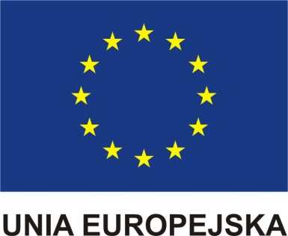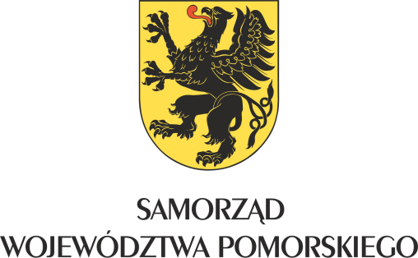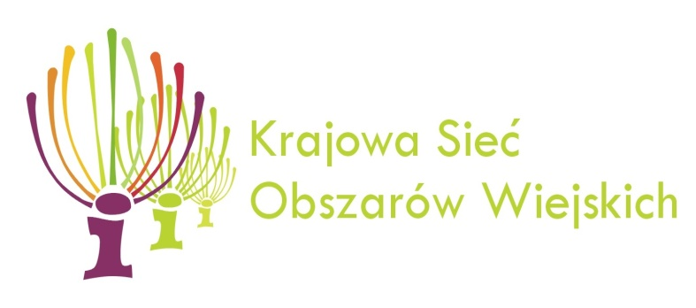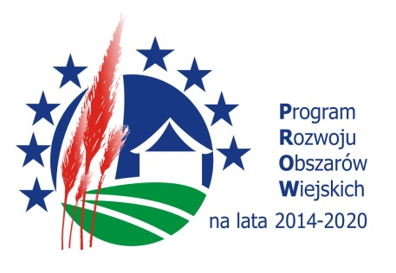

„Europejski Fundusz Rolny na rzecz Rozwoju Obszarów Wiejskich: Europa inwestująca w obszary wiejskie”

Samorząd Województwa Pomorskiego informuje, iż w ramach pomocy technicznej Programu Rozwoju Obszarów Wiejskich na lata 2014-2020 realizuje operację pt. „Realizacja Planu operacyjnego KSOW
na lata 2016-2017 w 2017 r. w województwie pomorskim”, której celem jest zwiększenie udziału zainteresowanych stron we wdrażaniu programów rozwoju obszarów wiejskich, podniesienie jakości wdrażania PROW, informowanie społeczeństwa i potencjalnych beneficjentów o polityce rozwoju obszarów wiejskich i o możliwościach finansowania, wspieranie innowacji
w rolnictwie, produkcji żywności, leśnictwie i na obszarach wiejskich, aktywizacja mieszkańców wsi na rzecz podejmowania inicjatyw w zakresie rozwoju obszarów wiejskich, w tym kreowania miejsc pracy na terenach wiejskich.

Operacja obejmuje realizację działań związanych z realizacją projektów własnych JR KSOW oraz projektów Partnerów KSOW w ramach
Planu operacyjnego KSOW na lata 2016-2017.

Operacja jest współfinansowana ze środków Unii Europejskiej w ramach schematu II pomocy technicznej Programu Rozwoju Obszarów Wiejskich
na lata 2014-2020.

